
Colegio Ignacio Carrera Pinto
Profesor: Tamara González
Fecha: 25 mayo
Correo electrónico: Tamaragonzalezicp@gmail.com
GUÍA N°5 ARTES VISUALES SEXTO AÑO BASICO

Nombre: __________________________________________Fecha: _______________________

Objetivo: Crear trabajos de arte y diseños a partir del procedimiento de grabado.

Estimada familia:
-Lee con atención la guía
-Responde en tu croquera según las indicaciones dadas en cada actividad.

-Puedes conocer más en YouTube, ve el video de nombre: Plástica #2 - Primer Ciclo: Grabado Monocopia.

O siguiendo el siguiente link https://www.youtube.com/watch?v=sl8tkSlmfGo

-No dudes en consultar tus dudas al correo, y enviar las evidencias del trabajo a través de fotografías al correo tamaragonzalezicp@gmail.com

EL GRABADO EN EL ARTE
¡Hola mis queridos estudiantes! Bueno ya vimos lo que son las gamas y los contrastes artísticos. En esta oportunidad aplicaremos lo aprendido en una actividad muy entretenida. ¡El Grabado!

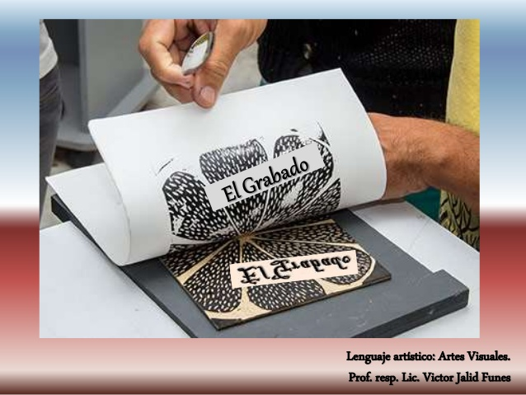
¿Qué es el grabado?
Matriz
Tinta negra
Superficie estampada
El grabado es una disciplina en la que el artista utiliza diferentes técnicas de impresión, que tienen en común el dibujar una imagen sobre una superficie llamada matriz, a la cual se le aplica tinta que posteriormente será transferida por presión a
otra superficie como papel o tela, lo
que permite obtener varias reproducciones de
las estampas.

ACTIVIDAD: Realizar una monocopia (Técnica de grabado) con materiales caseros.

Materiales  - Una bolsa o forro de cuaderno viejo.  - Un rociador  - Plumones (no permanentes)  - Una hija blanca | Procedimiento  - Pegar el forro o bolsa a la mesa con cinta para que no se despegue.  - Dibujar libremente en el forro o bolsa con tus plumones.  - Cuando el dibujo este terminado, toma la hoja blanca y humedécelo con agua (con ayuda del rociador).  - El lado mojado debes ponerlo sobre el dibujo realizado en el forro.  - Presionar con cuidado, sin arrastrar la mano.  - Con cuidado retirar la hoja.
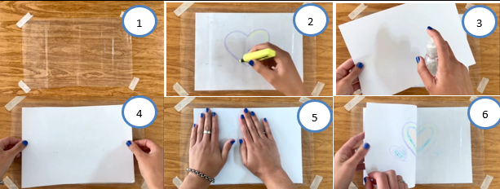
¡Disfruta y manos a la obra!

